Strefa wypoczynku - Opis przedmiotu zamówienia – zadanie nr 10
- Fotel z weluru przedstawiający rękę. 1 szt.
- Wymiary: Dł.82 x Gł.78 x Wys.89 cm
- Wysokość siedziska: 34 cm
- Głębokość siedziska: 51 cm
- Pokrycie –Welur (Kolor do uzgodnienia przed przystąpieniem do realizacji)
- Nogi- PVC
- Konstrukcja- drewniana
- Siedzisko oparcie i podłokietniki wypełnione gąbka tapicerską
- Kolor do uzgodnienia przed przystąpieniem do realizacji
Zdjęcie poglądowe:

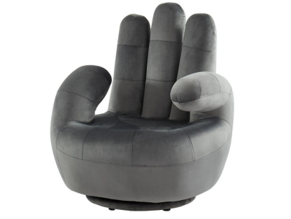

- Sofa dwuosobowa -płoza stal lakierowana. 1 szt.
- Wymiary (2os.): szerokość: 160 cm, głębokość: 90 cm, wysokość: 63 cm
- Stelaż sprężynowy obity gąbką tapicerską i materiałem
- Płozy metalowe
- Kolor do uzgodnienia przed przystąpieniem do realizacji
- Tapicerka –Welur
- Plamoodporne
- Kształty owalne (obłe)
- Inspirowane kształtem chmur
- Kolor do uzgodnienia przed przystąpieniem do realizacji(granat ,niebieski)
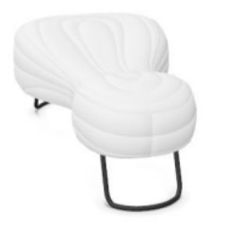

- Sofa 3 osobowa na płozach lakierowana 1 szt.
- Wymiary (3 os.) szerokość: 180 cm, głębokość: 130 cm, wysokość: 63cm
- Kolor do uzgodnienia przed przystąpieniem do realizacji( granat, niebieski)
- Stelaż sprężynowy obity gąbką tapicerską i materiałem
- Płozy metalowe
- Tapicerka –Welur
- Plamoodporne
- Kształty owalne (obłe)
- Inspirowane kształtem chmur
- Kolor do uzgodnienia przed przystąpieniem do realizacji

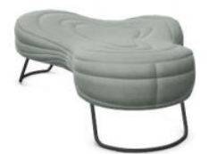

- Gwarancja min. 24 miesiące
- Kolor do uzgodnienia przed przystąpieniem do realizacji.

